1.【正文】凡百官拜礼各有差：文武官三品已下拜正一品；【注文】中书门下则不拜。【正文】东宫官拜三师，四品已下拜三少；

·《通典·开元礼纂类》、《唐大诏令集》正文略同，无“中书门下则不拜”。

·《旧唐书》卷43《职官志二》礼部郎中、员外郎条，第1830页：凡百官拜礼，各有差。

·《唐令拾遗》复原为开元七年、开元二十五年令。（见下截图）

2.【正文】自余属官于本司隔品者皆拜焉。其准品应致敬而非相统摄，则不拜。【注文】谓尚书都事于诸司郎中，殿中主事于主局、直长之类，其品虽卑，则亦不拜。若流外官，拜本司品官。

·《通典·开元礼纂类》“百官致敬”条注文:
自余内外属官于本司，四品拜二品，五品拜三品，六品拜四品，七品拜五品，八品拜六品，九品拜七品。卫判曹拜长史，局署丞拜令，助教拜博士，诸州别驾、长史、镇将、县令拜刺史，县丞拜县令。其准品应致敬而非相统属，则不拜。（《大唐开元礼》同）

·《唐令拾遗·仪制令》“卑品拜高品”，第421-423页：
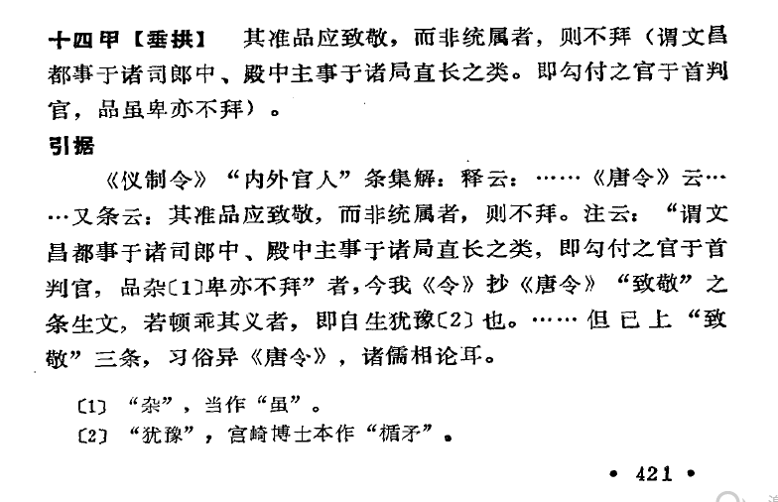
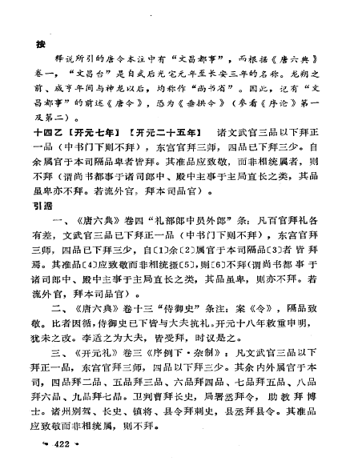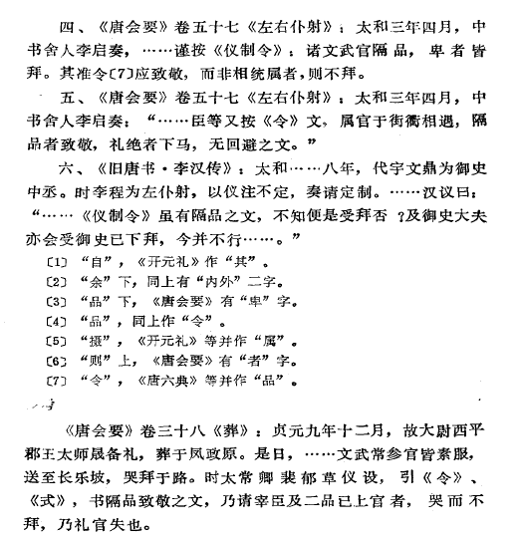

- 【正文】凡致敬之式，若非连属应敬之官相见，或自有亲戚者，各从其私礼。

·《旧唐书》卷43《职官志二》礼部郎中、员外郎条，第1830页：
致敬之士，若非连属，应敬之官相见，或自亲戚者，各从其私礼。

·《唐令拾遗·仪制令》应致敬随私礼，第423-425页：
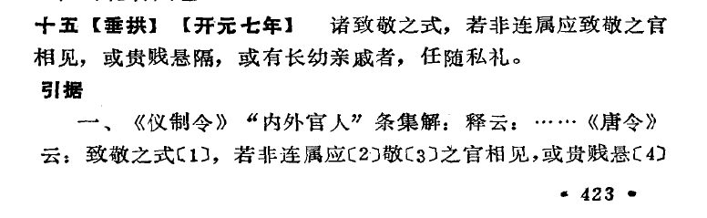
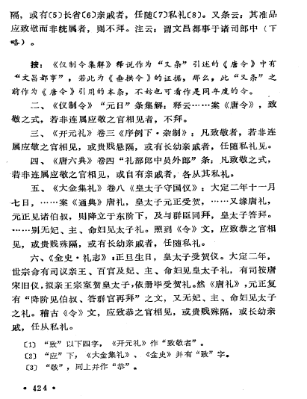

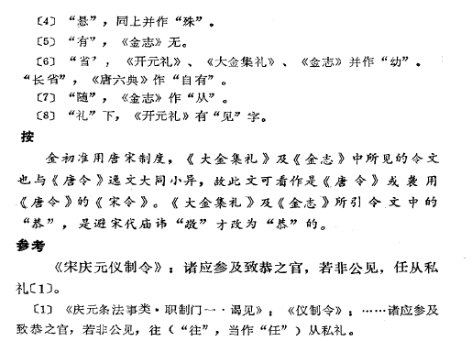

- 【注文】诸官人在路相遇者，四品已下遇正一品，东宫官四品已下遇三师，诸司郎中遇丞相，皆下马。

·《唐令拾遗·仪制令》官人在路相遇，第425-426页：
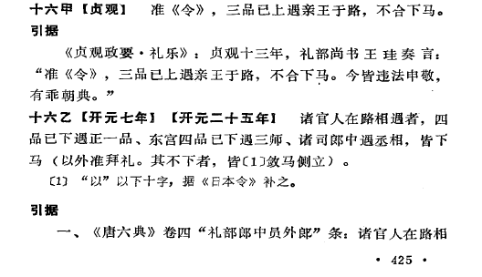

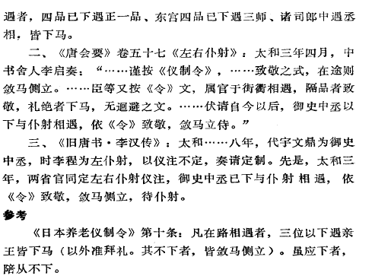

- 【注文】凡行路之间，贱避贵，少避老，轻避重，去避来。

·《大唐开元礼》卷3《序列下》，第34页：
凡行路巷街，贱避贵，少避老，轻避重，去避来。
·《册府元龟》卷59《帝王部》，第665页
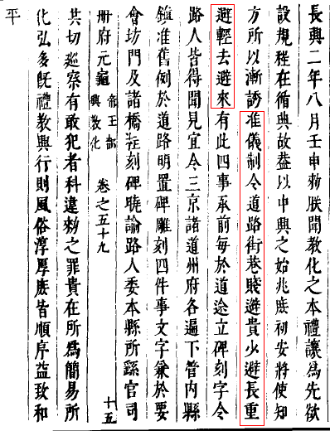
·《唐律疏议》卷28《杂律》“违令”条疏，第522页：
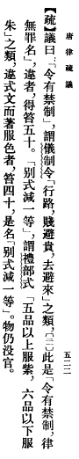

《通典》卷108《开元礼纂类三·序例下·杂制》“百官致敬”条，第2811页：
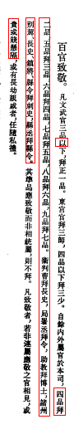
·《大唐开元礼》卷三《序例下·杂制》，第33-34页：
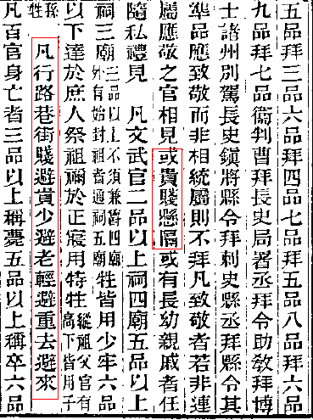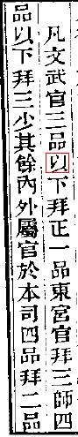

6.【正文】凡国有五声、八音，【注文】五声为宫、商、角、徵、羽，八音谓金、石、丝、竹、匏[páo]、土、革、木。【正文】六律、六吕。【注文】六律：黄钟，太簇，姑洗，蕤[ruí]宾，夷则，无射[yì]。六吕：大吕，夹钟，中吕，林钟，南吕，应钟。【正文】陈四县之度，【注文】四县谓宫县、轩县、判县、特县。【正文】分二舞之节，【注文】谓文舞、武舞。【正文】以和人伦，以调节气，以享神鬼，以序宾客。【注文】凡众乐之制并载太常寺。【正文】凡私家不得设钟、罄。三品已上得备女乐，五品已上女乐不得过三人。居大功已上丧受册及之官，虽有鼓乐，从而不作。

·《旧唐书》卷43《职官志二》，第1830页：
凡乐，有五声、八音、六律、六吕，陈四悬之度，分二舞之节，以和人伦，以调节气，以享鬼神，以序宾客。凡私家不得设钟罄。三品已上，得备女乐。五品女乐不得过三人。居大功已上丧，受册及之官，虽有鼓乐，从而不作。

·《旧唐书》卷29《音乐志二》，第1079页：
金、石、丝、竹、匏、土、革、木，谓之八音。
·《周礼正义》卷42《春官·大司乐》，第1731页：
·《汉书》卷21上《律历志第一上》，第957-959页：
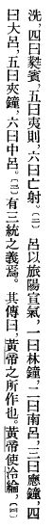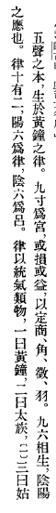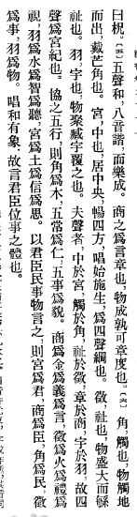

·《尚书孔传参正》卷2，第136页：
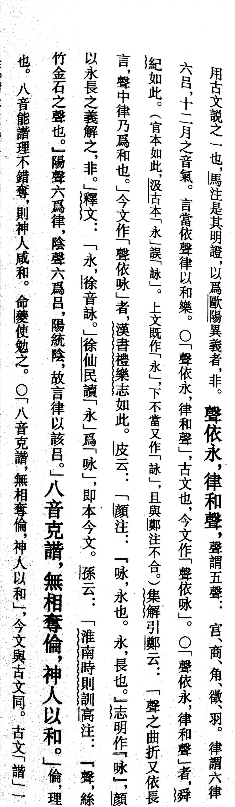

***“序宾客”，史料所见“序宾客”是鸿胪卿之职掌：
《文苑英华》卷887《左仆射贾耽神道碑》，第4673页：
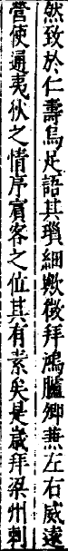

②《唐六典》卷18《鸿胪寺》，第505页载鸿胪卿职掌：
凡四方夷狄君长朝见者，辨其等位，以宾待之。

③《太平御览》卷232《职官部三十·鸿胪卿》，第1101页：
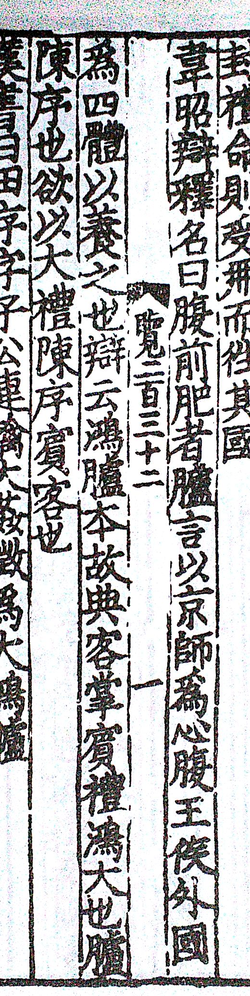

***“凡众乐之制并载太常寺”——礼部与太常寺之关系：
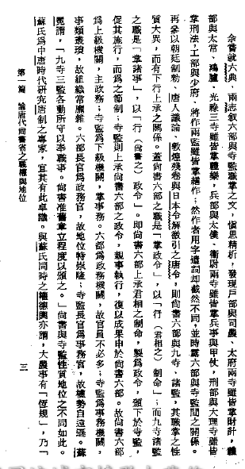
严耕望《论唐代尚书省职权与地位》，《唐史研究丛稿》，新亚研究所，1969年，第3页。

①《唐六典》卷14《太常寺》，第394-395页：
太常卿之职，掌邦国礼乐、郊庙、社稷之事，以八署分而理焉：……四曰太乐，……凡国有大礼，则赞相礼仪；……率大乐之官属，设乐县以供其事。
②同书同卷协律郎条，第398页：
协律郎掌和六律、六吕，以辨四时之气，八风五音之节。阳为六律，所以统气类物……
③同书同卷，第406页：
凡习乐立师以教，每岁考其师之课业，为上、中、下三等，申礼部。

***“居大功已上丧受册及之官，虽有鼓乐，从而不作。”：
·《隋书》卷8《礼仪志三》，第157页载隋开皇令：
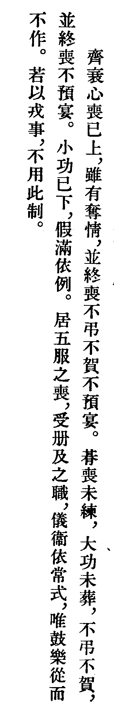
·《新唐书》卷46《百官志一》，第1195页：

7.【正文】凡太庙、太社及诸宫殿门，东宫及一品已下、诸州门，施戟有差：
凡太庙、太社及诸宫殿门，各二十四戟；东宫诸门，施十八戟；
正一品门，十六戟；
开府仪同三司、嗣王、郡王、若上柱国·柱国带职事二品已上及京兆·河南·太原府、大都督、大都护门，十四戟；
上柱国·柱国带职事三品已上、中都督府、上州、上都护门，十二戟；
国公及上护军·护军带职事三品，若下都督、中·下州门，各一十戟。

·仁井田升复原此条为开元七年、开元二十五年令。

·《旧唐书》卷43《职官志二》，第1830页：
凡太庙、太社及诸宫殿门，东宫及一品已下诸州，施戟有差。

·《唐会要》卷32《舆服下·戟》，第585-586页：
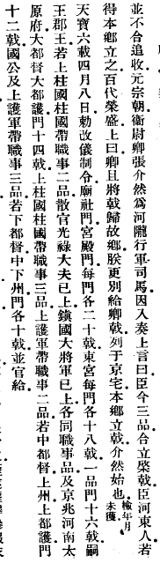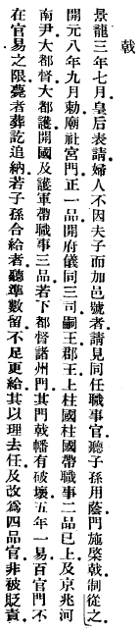
·《通典》卷25《职官七·卫尉卿》武库令条，第701页：
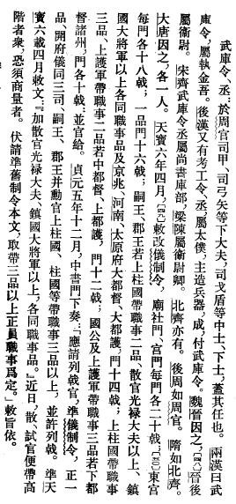

开元天宝施戟之制有变化:
 | 开元 | 天宝六载
二十四戟 | 太庙、太社及诸宫殿门
二十戟 |  | 庙社门、宫门
十八戟 | 东宫诸门 | 东宫门
十六戟 | 正一品门 | 一品门
十四戟 | 开府仪同三司、嗣王、郡王、若上柱国·柱国带职事二品已上及京兆·河南·太原府、大都督、大都护门 | 嗣王、郡王若上柱国带职事二品、散官光禄大夫以上、镇国大将军以上各同职事品及京兆、河南、太原府大都督、大都护门
十二戟 | 上柱国·柱国带职事三品已上、中都督府、上州、上都护门 | 上柱国带职事三品、上护军带职事二品若中都督、上都护门
十戟 | 国公及上护军·护军带职事三品，若下都督、中·下州门 | 国公及上护军带职事三品若下都督诸州门

按：散官光禄大夫以上、镇国大将军以上进入十四戟序列，与天宝六载四月敕相合：“加散官光禄大夫、镇国大将军以上，各同职事品。”（见上截图）则开府仪同三司从十四戟序列中消失，是并入天宝六载四月敕一品之十六戟序列。
柱国（从二品）带职事三品已上、护军带职事三品从门戟制度中消失，上护军带职事二品进入十二戟序列。
上州从十二戟下降至十戟，与中·下州同。
散官地位上升，勋官地位下降？

《唐令拾遗》卷18《仪制令·门戟》，第429-430页：
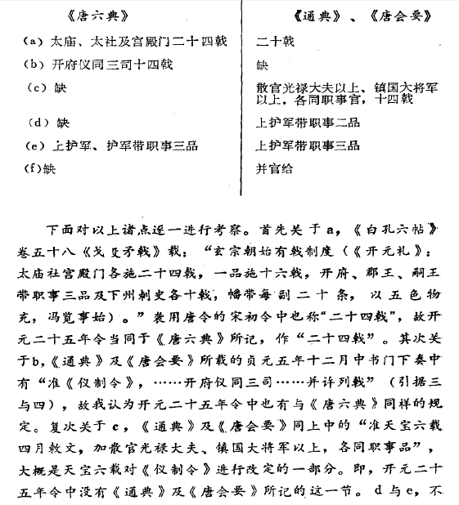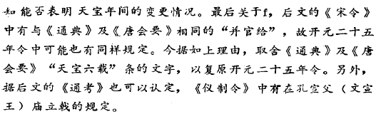

·《唐六典》卷16《卫尉寺》武器署条，第464页：
若王公、百官拜命及婚、葬之礼应给卤簿，及三品已上官合列棨戟者，并给焉。
按：《通典》、《会要》施戟属武库令之职掌，《六典》则列入武器署。

·《旧唐书》卷187下《忠义下·张介然传》，第4892页：
及加银青光禄大夫，带上柱国，因入奏称旨，特加赐赉，介然乘间奏曰：“臣今三品，合列棨戟。若列于帝城，乡里不知臣贵。臣，河东人也，请列戟于故乡。”玄宗曰：“所给可列故乡，京城伫当别赐。”介然拜谢而出，仍赐绢五百匹，令宴集闾里，以宠异之。本乡列 戟，自介然始也。

·《大唐郊祀录》卷8《祭祀一》祭大社大稷条，第785页：
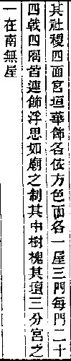《新唐书》卷58《艺文志二》，第1492页：王泾《大唐郊祀录》十卷（贞元九年上，时为太常礼院修撰。）贞元之时，社稷每门有二十四戟。

8.【正文】凡内外百司皆给铜印一钮。【注文】其吏部、司勋各置二印 ，兵部置一印，考功、驾部、金部、尚食·尚乘局各别置一印。其文曰“某司之印”，东都即云“东都某司之印”。内外诸司有传符、铜符之处，各给封符印一枚，发驿封符及封鱼函则用之。诸司从行者各给行从印，其文曰“某司行从之印”；驾还，则封纳本司。【正文】凡内外官有鱼符之制。【注文】并出于门下省。

·《旧唐书》卷43《职官志二》，第1830页：
凡内外百官，皆给铜印，有鱼符之制。（并出于门下省。）

·《新唐书》卷24《车服志》，第525页：
有传符、铜鱼符者，给封符印，发驿、封符及封鱼函用之。有铜鱼而无传符者，给封函，还符、封函用之。

·《唐六典》卷8《门下省》，第253页：
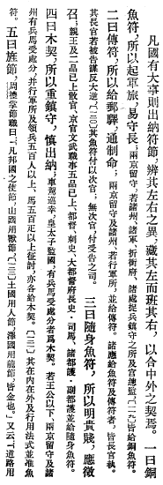
·《唐律疏议》卷19《贼盗》“盗符节门钥”条，第351页：
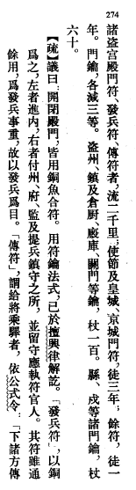

***发驿用传符：
***行从印：

·《唐六典》卷8《门下省》，第243页：
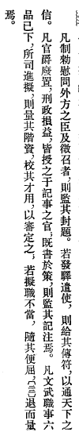

·《新唐书》卷24《车服志》，第526页：
天子巡幸，则京师、东都留守给留守印，诸司从行者，给行从印。

·《唐会要》卷62《御史台下》杂录条，第1087页：

正一品官：太师、太傅、太保、太尉、司徒、司空、王。（《旧唐书》卷43《职官志一》，第1791页。）
当是东宫（太子）三师，即太子太师、太子太傅、太子太保，皆从一品。
致敬之礼：《唐会要》卷57《尚书省诸司上·左右仆射》，第992页：载元和六年礼官对仆射答拜的讨论，其中对致敬之礼的解释：“议者或云：致敬之礼，或有三品拜一品，四品拜二品，如之何？致敬则先拜，所以下文云：丞相令助教拜博士，即今丞及助教必先拜之是也，非不答拜。何者？《礼记》云：‘大夫、士相见，贵贱不敌。主人敬客，则先拜客；客敬主人，则先拜主人是谓致敬。’又曰：‘非国君无不答拜者。’郑元注曰：‘礼尚往来。’又曰：‘君于士不答拜，非其臣则答之。’郑元注曰：‘不敢臣人之臣。’今仆射不答拜。是臣其百僚，不亦重乎？”
尚书都事属尚书都省，从七品上。职掌：“左、右司郎中·员外郎各掌付十有二司之事，以举正稽违，省署符目；都事监而受焉。”（《唐六典》卷1《尚书都省》，第10页。）《新唐书》卷46《百官志一》：“以都事受事发辰、察稽失、监印、给纸笔。”尚书都事为尚书都省左、右司之勾检官，品级虽低诸司郎中两品（按照四等官职，诸司郎中是尚书省第三等之判官），却“非相统摄”。下面的殿中主事与诸局直长关系也是如此。
“主局、直长”当作“诸局直长”。《唐令拾遗·仪制令》作“诸局直长”，与“诸司郎中”相应。 殿中主事，从九品上。掌印及知受事发辰。诸局直长，即殿中省尚食、尚药、尚衣、尚乘、尚舍、尚辇六局所属直长。尚食、尚药直长，正七品上；尚衣、尚乘、尚舍、尚辇四局直长，正七品下。（参见《六典》卷11《殿中省》）
广池本注：“为”当作“谓”。
见于《唐六典》卷14《太常寺》协律郎条、太乐署条，第398-399页、第402-404页。

